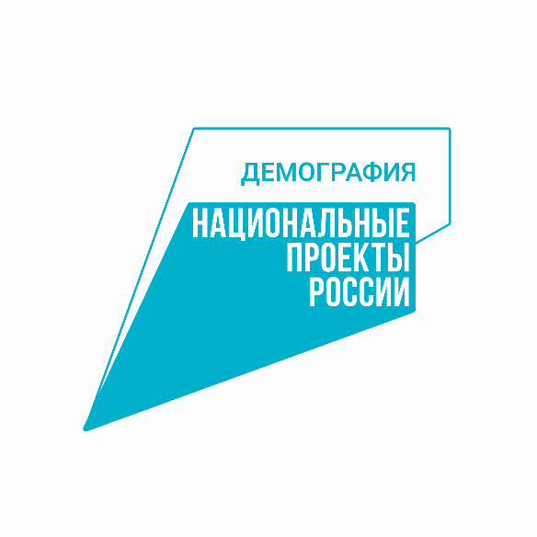

Информация
о реализации регионального проекта «Финансовая поддержка семей при рождении детей» в 2023 году
в Трехгорном городском округе
(на 30.11.2023)

Управление социальной защиты населения администрации города Трехгорного участвует в реализации регионального национального проекта «Финансовая поддержка семей при рождении детей», осуществляя и предоставление семьям мер социальной поддержки, направленных на создание благоприятных условий для жизни.
94 семьи, имеющие трех и более детей, получают ежемесячную денежную выплату, назначаемую в случае рождения третьего и (или) последующих детей до достижения ребенком возраста 3 лет (в случае рождения детей до 01.01.2023). Данная выплата производится на 99 детей. В ноябре 2023 года решение о назначении выплаты вновь не принималось. За одиннадцать месяцев текущего года выплата произведена на общую сумму 11 484 701,17 рублей.
В 2023 году 34 семьи обратились по вопросу выплаты областного материнского (семейного) капитала, 21 получателю выплата произведена на общую сумму 2 217 232,02 рублей.
С 01.01.2023 областное единовременное пособие при рождении ребенка в соответствии с Законом Челябинской области «Об областном единовременном пособии при рождении ребенка» выплачено на 150 детей. Расходы на данные цели составили 954 243,00 рубля.

